新 书 推 荐

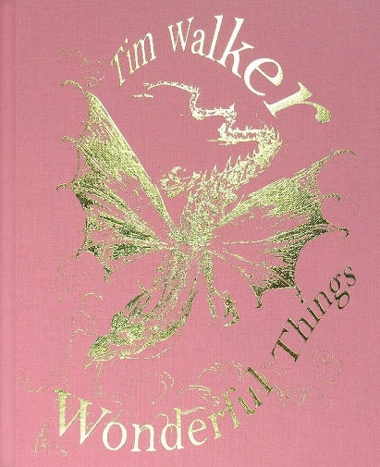
中文书名：《蒂姆·沃克：奇妙世界》
英文书名：TIM WALKER: Wonderful Things
作 者：Tim Walker, Susanna Brown
出 版 社：V&A Publishing
代理公司：ANA/Jessica Wu
页 数：192页
出版时间：2019年10月
代理地区：中国大陆、台湾
审读资料：电子稿
类 型：摄影
亚马逊畅销书排名：
#188 in Photography Collections & Exhibitions (Books)
#194 in Individual Photographer Monographs
#232 in Fashion Photography (Books)

内容简介：

蒂姆·沃克（Tim Walker）是世界上最具创新性和最受欢迎的摄影师之一，他讲述了他创作背后的故事。

“每一次拍摄都是给一件V&A藏品的情书，有时是几件物品。我与被拍摄的物品的关系就像爱上了一个人。这关系到我们作为人如何互动，你如何与某人成为最好的朋友。这是在寻找新朋友。”
——蒂姆·沃克

这本书是为配合V&A迷人的同名展览《蒂姆·沃克：奇妙世界》而出版的，是世界上最具创造力的摄影师之一的创意之旅。它展示了100多张引人注目的照片，其中包括10张神奇的照片，这些照片的灵感来自V&A庞大而多样的藏品。

它以布景设计师、造型师、发型和化妆师、模特和灵感之间的对话为特色，这些人将沃克的想象变为现实，其中包括杰克·阿普利亚德（Jack Appleyard）、佐伊·贝多（Zoe Bedeaux）、特里·布洛克瑟姆（Terry Bloxham）、伊迪·坎贝尔（Edie Campbell）、格温多琳·克里斯蒂（Gwendoline Christie）、约瑟芬·科威尔（Josephine Cowell）、詹姆斯·克鲁（James Crewe）、马尔科姆·爱德华兹（Malcolm Edwards）、凯伦·埃尔森（Karen Elson）、凯蒂·英格兰（Katy England）、爱德华·恩尼维尔（Edward Enninful）、阿曼达·哈莱克（Amanda Harlech）、肖娜·希思（Shona Heath）、汉格瑞/约翰内斯·雅鲁拉克（Hungry/Johannes Jaruraak）、易卜拉欣·卡马拉（Ibrahim Kamara）、凯特·费兰（Kate Phelan）、詹姆斯·斯宾塞（James Spencer）、杰瑞·斯塔福德（Jerry Stafford）、蒂尔达·斯温顿（Tilda Swinton）和加雷斯·莱顿（Gareth Wrighton）。从未发布过的幕后图片和初步草图相结合，揭示了沃克非凡的创作过程，从他在V&A迷宫般的储藏室和画廊的详细研究到他壮观的成品照片。

作者简介：

蒂姆·沃克（Tim Walker）是世界上最杰出摄影师之一。1995年，他为Vogue杂志拍摄了他的第一个时尚故事，此后，他一直为英国、意大利和美国版Vogue以及W杂志和LOVE杂志拍摄照片。

苏珊娜·布朗（Susanna Brown），摄影策展人和作家。她最近参与的V&A项目包括《卖梦：百年时尚摄影》（Selling Dreams: One Hundred Years of Fashion Photography）、《霍斯特：时尚摄影师》（Horst: Photographer of Style）和《伊丽莎白二世女王：塞西尔·比顿拍摄的肖像》（Queen Elizabeth II: Portraits by Cecil Beaton）。

感谢您的阅读！
请将反馈信息发至：版权负责人
Email：Rights@nurnberg.com.cn
安德鲁·纳伯格联合国际有限公司北京代表处
北京市海淀区中关村大街甲59号中国人民大学文化大厦1705室, 邮编：100872
电话：010-82504106, 传真：010-82504200
公司网址：http://www.nurnberg.com.cn
书目下载：http://www.nurnberg.com.cn/booklist_zh/list.aspx
书讯浏览：http://www.nurnberg.com.cn/book/book.aspx
视频推荐：http://www.nurnberg.com.cn/video/video.aspx
豆瓣小站：http://site.douban.com/110577/
新浪微博：安德鲁纳伯格公司的微博_微博 (weibo.com)
微信订阅号：ANABJ2002


